ODBC mit 2 Tabellen B

1. Datenbank (Fussball.mdb)

Tabelle: Mannschaften Beziehungen Tabelle: Spieler
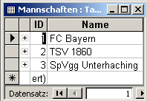
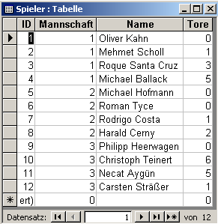
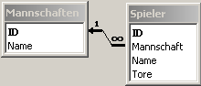

2. ODBC-Datenquelle (Fussball)

3. SDI-Projekt (Fussball)
Datenquelle: Fussball, Tabelle: nur Mannschaften

CFussballSet

Membervariablen
long m_ID; // MannschaftsID, Primaerschluessel
CString m_Name; // Mannschaftsname

CSpielerSet
Neue MFC-Klasse, Basisklasse: CRecordset, Datenquelle: Fussball
Tabelle: nur Spieler

Membervariablen
long m_ID; // SpielerID
long m_Mannschaft; // Fremdschluessel
CString m_Name; // Spielername
long m_Tore; // Tore

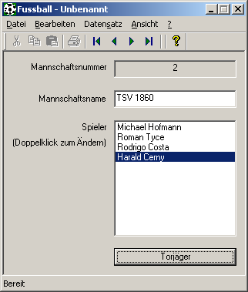
CFussballView

Membervariablen für Steuerelemente
IDC_EDIT_ID_MANNSCHAFT: m_pSet->m_ID
IDC_EDIT_NAME_MANNSCHAFT: m_pSet->m_Name
IDC_LIST_SPIELER: m_cSpieler

DoDataExchange
...
if(!pDX->m_bSaveAndValidate)
SpielerlisteFuellen();

SpielerlisteFuellen
// aktuelle Mannschaftsnummer bestimmen
int nIDMannschaft=m_pSet->m_ID;

// Alle Spieler der akutellen Mannschaft
CString sSQL;
sSQL.Format("SELECT * FROM [Spieler]
WHERE [Mannschaft]=%d ORDER BY [ID]",nIDMannschaft);

// Recordset oeffnen
CSpielerSet Spieler;
Spieler.Open(CRecordset::snapshot,sSQL);

// Liste leeren
m_cSpieler.ResetContent();

// Liste fuellen, falls mind. 1 Datensatz gefunden
if(!(Spieler.IsEOF() && Spieler.IsBOF())){
Spieler.MoveFirst();
while(!Spieler.IsEOF()){
m_cSpieler.AddString(Spieler.m_Name);
Spieler.MoveNext();
}
}
// Recordset schliessen
Spieler.Close();

OnDblclkListSpieler
// Nummer des ausgewaehlten Spielers innerhalb der Liste ermitteln
int i = m_cSpieler.GetCurSel();

// Alle Spieler der aktuellen Mannschaft
CString sSQL;
sSQL.Format("SELECT * FROM [Spieler] WHERE [Mannschaft]=%d", m_pSet->m_ID);

// Recordset oeffnen
CSpielerSet Spieler;
Spieler.Open(CRecordset::dynaset,sSQL);

// zum entsprechenden Spieler springen
Spieler.SetAbsolutePosition(i+1);

// Falls in der Zwischenzeit die Daten veraendert wurden,
// wird eventuell ein falscher Datensatz angezeigt!

// Spielerfenster
CSpielerDlg dlg;

// alte Daten uebergeben
dlg.m_sName = Spieler.m_Name;
dlg.m_sTore.Format("%d",Spieler.m_Tore);

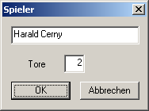
// Spielerfenster anzeigen
if(dlg.DoModal()==IDOK){

// neue Spielerdaten speichern
Spieler.Edit();
Spieler.m_Name = dlg.m_sName;
Spieler.m_Tore = atoi(dlg.m_sTore);
Spieler.Update();

// Liste leeren
m_cSpieler.ResetContent();

// Liste fuellen
Spieler.MoveFirst();
while(!Spieler.IsEOF()){
m_cSpieler.AddString(Spieler.m_Name);
Spieler.MoveNext();
}

// aktuellen Eintrag wieder markieren
m_cSpieler.SetCurSel(i);
}

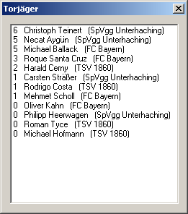
// Recordset schliessen
Spieler.Close();

OnButtonTorjaeger
// Torjaeger-Dialog anzeigen
CTorjaegerDlg dlg;
dlg.DoModal();

CTorjaegerDlg

OnInitDialog
// Alle Spieler sortiert nach Toren
CString sSQL;
sSQL="SELECT * FROM [Mannschaften],[Spieler]
WHERE [Mannschaften].[ID]=[Spieler].[Mannschaft]
ORDER BY [Spieler].[Tore] DESC";

// Recordset oeffnen
CGesamtSet Torjaeger;
Torjaeger.Open(CRecordset::snapshot,sSQL);

// Liste fuellen, falls mindestens 1 Datensatz vorhanden
if(!(Torjaeger.IsBOF() && Torjaeger.IsEOF())){
Torjaeger.MoveFirst();
while(!Torjaeger.IsEOF()){
CString sTorjaeger;
sTorjaeger.Format("%d %s (%s)",
Torjaeger.m_Tore, Torjaeger.m_Name2, Torjaeger.m_Name);
m_cTorjaeger.AddString(sTorjaeger);
Torjaeger.MoveNext();
}
}

// Recordset schliessen
Torjaeger.Close();

